1. 写出计算1+2+3+···+100的和的代码。
2. 写出在控制台打印九九乘法表的代码。
3. 写出打印1-100所有整数中的单数的代码。
4. 写出打印101-200只有的所有素数，并求出所素数的和的代码。

**写出计算1+2+3+···+100的和的代码：**

**package** day01;  
**public class** CalculateSum {  
 **public static void** main(String[] args) {  
 **int** sum = 0;  
 **for** (**int** i=1;i<=100;i++){  
 sum +=i;  
 }  
 System.***out***.println(**"和为："** + sum);  
 }  
}



**写出在控制台打印九九乘法表的代码：**

**package** day01;  
**public class** MultiplicationTable {  
 **public static void** main(String[] args) {  
 **for**(**int** i=1;i<=9;i++){  
 **for**(**int** j = i;j<=9;j++){  
 System.***out***.print(j + **" * "** + i + **"="** + (j * i) + **" "**);  
 }  
 System.***out***.println();  
 }  
 }  
}

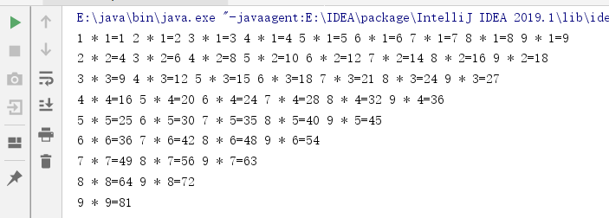

**打印1-100所有整数中的单数：**

**package** day01;  
**public class** OddNumber {  
 **public static void** main(String[] args) {  
 **for** (**int** i=1;i<=100;i++){  
 **if**(i % 2 == 1){  
 System.***out***.print(i + **" "**);  
 }  
 **if**(i % 10 ==0){  
 System.***out***.println();  
 }  
 }  
 }  
}

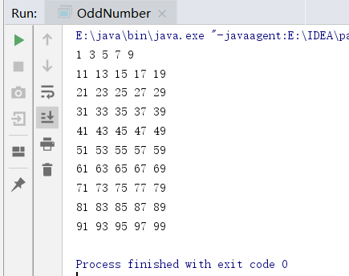

**打印101-200只有的所有素数，并求出所素数的和的代码：**

**package** day01;  
**public class** PrimeNumber {  
 **public static void** main(String[] args) {  
 **int** primeSum = 0;  
 **for**(**int** i=101;i<=200;i++) {  
 **if** (PrimeNumber.*isPrime*(i)) {  
 System.***out***.print(i + **" "**);  
 primeSum += i;  
 }  
 }  
 System.***out***.println(**"所有素数的和为："** + primeSum);  
 }  
  
 **public static boolean** isPrime(**int** number){  
 **boolean** flag = **true**;  
 **double** sq = Math.*sqrt*(number * 1.0);  
 **for**(**int** i=2;i<sq;i++){  
 **if**(number % i==0){  
 flag = **false**;  
 **break**;  
 }  
 }  
 **return** flag;  
 }  
}

